Landeskinderturnfest 2019 Heilbronn
Rückmeldungen bitte spätestens bis 10. Mai 2019
Mitarbeit
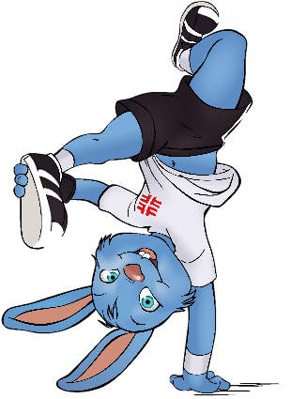
Mitmachangebote

Freitag, 19. Juli 2019 ca. 08.30 – 13.30 Uhr (40 Pers.)
ca. 12.30 – 17.30 Uhr (40 Pers.)
ca. 17.00 – 20.30 Uhr (40 Pers.)
Samstag, 20. Juli 2018 ca. 08.30 – 13.00 Uhr (40 Pers.)
ca. 12.30 – 17.00 Uhr (40 Pers.)
ca. 16.30 – 20.30 Uhr (40 Pers.)
Sonntag, 21. Juli 2018 ca. 08.30 – 12.00 Uhr (40 Pers.)
ca. 11.30 – 15.00 Uhr (40 Pers.)

Beschreibung der Aufgaben
- Beschilderung des Mitmachangebotes bzw. der Mitmach-Station(en)
- Ordnungsdienst beim Anstellen der Teilnehmer/innen
- Mitarbeit beim Auf-, Um- und Abbau
- Betreuung des Mitmachangebotes bzw. der Stationen
- Ansprechpartner bei Fragen/ Ortsauskünften

Organisatorischer Ablauf
Bei der Helferbesprechung ca. 2-3 Wochen vor dem Landeskinderturnfest werden alle zu betreuenden Mitmachangebote vorgestellt und evtl. Fragen dazu beantwortet. Eine kurze Einweisung erfolgt dann nochmals kurz vor dem jeweiligen Helfereinsatz am Mitmachangebot.

Verein :

Ansprechpartner/in:

Tel./ Mobil:
E-Mail-Adresse:

Einsatztag | Einsatzzeit | Anzahl der Helfer
Freitag, 19.7. | ca. 08.30 – 13.30 Uhr
Freitag, 19.7. | ca. 12.30 – 17.30 Uhr
Freitag, 19.7. | ca. 17.00 – 20.30 Uhr
Samstag, 20.7. | ca. 08.30 – 13.00 Uhr
Samstag, 20.7. | ca. 12.30 – 17.00 Uhr
Samstag, 20.7. | ca. 16.30 – 20.30 Uhr
Sonntag, 21.7. | ca. 08.30 – 12.00 Uhr
Sonntag, 21.7. | ca. 11.30 – 15.00 Uhr

Änderungen vorbehalten
Tabelle kann als vereinsinterne Helferübersicht verwendet werden.
Übersicht zur vereinsinternen Bearbeitung und zur Ergänzung der Helfermeldung
kann bis 10. Juni 2019 nachgereicht werden

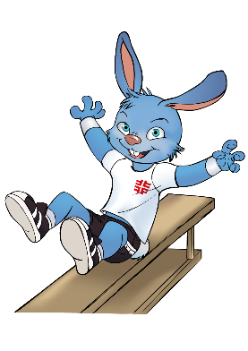
Mitarbeit Mitmachangebote
Freitag, 19. Juli 2019, ca. 08.30 – 13.30 Uhr, (40 Pers.)
ca. 12.30 – 17.30 Uhr, (40 Pers.)
ca. 17.00 – 20.30 Uhr, (40 Pers.)
Samstag, 20. Juli 2019, ca. 08.30 – 13.00 Uhr, (40 Pers.)
ca. 12.30 – 17.00 Uhr, (40 Pers.)
ca. 16.30 – 20.30 Uhr, (40 Pers.)
Sonntag, 21. Juli 2019, ca. 08.30 – 12.00 Uhr, (40 Pers.)
ca. 11.30 – 15.00 Uhr, (40 Pers.)

Verein: ______________________________________ Tel./Mobil: ______________________________________

Verantwortlicher
Ansprechpartner: ______________________________________ E-Mail-Adresse: ______________________________________

Einsatztag | Zeiten  (siehe oben) | Verein | Vorname | Name | Telefon | Mobil | E-Mail | T-Shirt  Größe
Einsatztag | Zeiten  (siehe oben) | Verein | Vorname | Name | Telefon | Mobil | E-Mail | T-Shirt  Größe

